Taak : Schikking Barokstijl

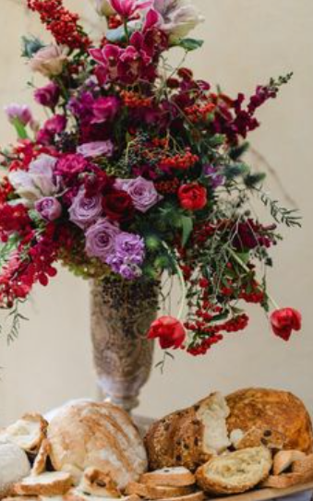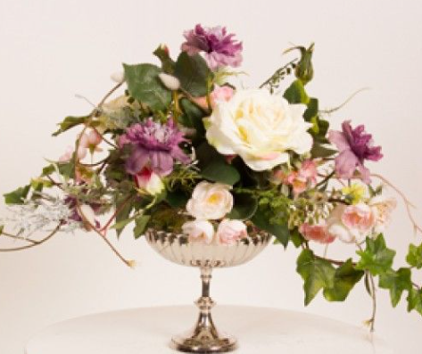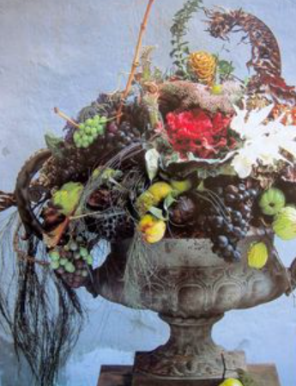

Resultaat
De schikking in Barokstijl is een alzijdige, overdadige schikking. Goed te gebruiken bij aankleding van feesten en speciale gelegenheden.
De Barok is een stijlperiode uit 17e eeuw (1600-1750 n. Chr.). De kenmerken van Barok zijn overdaad van vorm en heftigheid in gevoelsuitdrukking. Een bekende schilder uit de Barok is Rembrandt van Rijn.
In bloemwerk zie je de volgende kenmerken terug: Grote vormen bloemen, dieptewerking, gebruik fruit (bijv. Druif, Ananas), alzijdig, royaal. Als ondergrond een royale pot/vaas, liefst met decoratie in vorm.
In de uitvoering kun je kiezen voor het werken op groepen of niet. Door veel verschillende materialen te gebruiken speel je in op de kenmerken van overdaad.

Doen

- Steekschuim in ondergrond, boven de rand van de ondergrond uit laten steken. Eventueel verstevigen met sphagnum en kippengaas.
- Hoofdvormen uitzetten (keuze maken op groepen of niet), consequent werken.
- Grote, ronde materialen in de diepte verwerken (zoals Ananas, Artisjok, Hydrangea, tros druiven enz.)
- Als laatste een goede afwerking zodat geen steekschuim meer zichtbaar is.

Eisen
Vorm: rond/alzijdig, overdadig/royaal, met dieptes, verhouding

Techniek: diep en stevig steken, steekschuim stevig/niet kapot gestoken, goed gebruik hulpmaterialen,
goed gebruik hulpmaterialen (steekschuim ev. verstevigen), materialen schuin afgesneden

Materiaalkeuze: verschillende bloem~ en bladvormen, verschillende soorten materialen, grote vormen, kleurgebruik overdadig, houdbaarheid op elkaar afgestemd.

